APSTIPRINĀTS
PIKC „ Kuldīgas Tehnoloģiju un tūrisma tehnikums”
iepirkuma komisijas 2017.gada 17.janvāra sēdē,
protokols Nr.1

IEPIRKUMA

„Mācību līdzekļu, instrumentu un materiālu iegāde profesionālās izglītības programmu „Koka izstrādājumu izgatavošana”, „Koka izstrādājumu dizains” un „Autotransports”, īstenošanai

PIKC „Kuldīgas Tehnoloģiju un tūrisma tehnikums””

NOLIKUMS

Identifikācijas Nr. KTTT 2017/2

Kuldīga, 2017

Vispārīgā informācija

Iepirkuma metode, nosaukums un identifikācijas numurs:

Iepirkums, kas organizēts saskaņā ar Publisko iepirkumu likuma 8².pantu, „Mācību līdzekļu, instrumentu un materiālu iegāde profesionālās izglītības programmu „Koka izstrādājumu izgatavošana”, „Koka izstrādājumu dizains” un „Autotransports”, īstenošanai

PIKC „Kuldīgas Tehnoloģiju un tūrisma tehnikums””,

iepirkuma identifikācijas Nr. KTTT 2017/2 (turpmāk tekstā – Iepirkums).

Pasūtītājs un tā rekvizīti, kontaktinformācija
PIKC „Kuldīgas Tehnoloģiju un tūrisma tehnikums”
Reģ. Nr. 90000035711
Adrese: Liepājas iela 31, Kuldīga, LV-3301
Tel. Nr.: 63324082
Faksa Nr.: 63324082
Mājas lapas adrese: www.kuldigastehnikums.lv
Kontaktpersona: Renārs Sakne
Kontakttālrunis: 25472567
E-pasts: renars.sakne@inbox.lv

Finansējuma avots un līgumsumma
1.3.1. Mācību līdzekļu, instrumentu un materiālu iegāde tiek finansēta no KTTT budžeta un Projekta (identifikācijas Nr.7.2.1.2./15/I/001) līdzekļiem (Eiropas Savienības fondu darbības programmas "Izaugsme un nodarbinātība" 7.2.1. specifiskā atbalsta mērķa "Palielināt nodarbinātībā, izglītībā vai apmācībās neiesaistītu jauniešu nodarbinātību un izglītības ieguvi Jauniešu garantijas ietvaros" pasākuma "Sākotnējās profesionālās izglītības programmu īstenošana Jauniešu garantijas ietvaros" projekts "Sākotnējās profesionālās izglītības programmu īstenošana Jauniešu garantijas ietvaros").
1.3.2. Līgumsumma Iepirkumā nepārsniegs EUR 25000.00 (divdesmit pieci tūkstoši eiro 00 centi) apmēru, bez pievienotās vērtības nodokļa.
1.3.3. Projektam,(id. Nr. 7.2.1.2./15/I/001), no Iepirkuma priekšmeta, punkta 1.9.3. norādītajām 2 daļām tiks izmantoti 60% apmērā no punktā 1.3.2. norādītās kopsummas.

Piedāvājuma iesniegšanas termiņš
Piedāvājumi ir jāiesniedz PIKC „Kuldīgas Tehnoloģiju un tūrisma tehnikums”,
Liepājas ielā 31, Kuldīgā, LV-3301, sekretariātā (1.stāvā), līdz 2016.gada 30.janvārim,
plkst. 15:00.

Piedāvājuma iesniegšanas kārtība

Pretendenti piedāvājumus var iesniegt līdz Iepirkuma nolikuma (turpmāk - Nolikums) 1.4. punktā noteiktajam datumam un laikam PIKC „Kuldīgas Tehnoloģiju un tūrisma tehnikums”, iesniedzot personīgi darba dienās no plkst. 09:00 līdz 16:00 vai nosūtot pa pastu uz šajā punktā norādīto pasūtītāja adresi. Nosūtot piedāvājumu pa pastu, tam jābūt nogādātam pie pasūtītāja līdz Nolikuma 1.4. punktā noteiktajam termiņam, par ko pretendents uzņemas pilnu atbildību. Piedāvājumi, kas iesniegti pēc minētā termiņa, netiks pieņemti un tiks atdoti atpakaļ iesniedzējam.

Pretendents var iesniegt tikai vienu piedāvājumu par visu iepirkuma apjomu vai vienu no tā daļām.

Pretendents nedrīkst iesniegt piedāvājuma variantus.

Pretendents var atsaukt vai mainīt savu piedāvājumu līdz piedāvājumu iesniegšanas termiņa beigām, ierodoties personīgi piedāvājumu iesniegšanas vietā un apmainot vai atsaucot piedāvājumu. Piedāvājuma atsaukšanai ir bezierunu raksturs, un tā izslēdz pretendentu no tālākas līdzdalības Iepirkumā. Piedāvājuma apmaiņas gadījumā par piedāvājuma iesniegšanas laiku tiks uzskatīts pēdējā piedāvājuma iesniegšanas brīdis.

Piedāvājumu iesniegšana nozīmē skaidru un galīgu nodomu piedalīties šajā Iepirkumā un šajā dokumentā ietverto nosacījumu un noteikumu akceptēšanu. Piedāvājums ir juridiski saistošs pretendentam, kurš to iesniedzis. Jebkurš pretendenta piedāvājumā iekļautais nosacījums, kas ir pretrunā ar Nolikumu, var būt par iemeslu piedāvājuma noraidīšanai.

Piedāvājuma derīguma termiņš

Pretendenta iesniegtā piedāvājuma derīguma termiņš ir līdz iepirkuma līguma noslēgšanai, bet ne mazāk kā 60 (sešdesmit) kalendāra dienas, skaitot no Nolikuma 1.4.punktā noteiktā datuma.

Ja objektīvu iemeslu dēļ iepirkuma līgumu nevar noslēgt Nolikuma 1.6.1. punktā noteiktajā termiņā, pasūtītājs var rakstiski pieprasīt piedāvājuma derīguma termiņa pagarināšanu. Ja pretendents piekrīt pagarināt piedāvājuma derīguma termiņu, nemainot sava piedāvājuma saturu un cenu, tas par to rakstiski paziņo pasūtītājam.

Piedāvājuma noformēšana

Piedāvājums iesniedzams aizlīmētā un parakstītā aploksnē, uz kuras jānorāda:

1.7.1.1. Pasūtītāja nosaukums un adrese;

1.7.1.2. Pretendenta nosaukums un adrese;

1.7.1.3. Atzīme: Iepirkumam „Mācību līdzekļu, instrumentu un materiālu iegāde profesionālās izglītības programmu „Koka izstrādājumu izgatavošana”, „Koka izstrādājumu dizains” un „Autotransports”, īstenošanai PIKC „Kuldīgas Tehnoloģiju un tūrisma tehnikums””, iepirkuma identifikācijas Nr. KTTT 2017/2.
„Neatvērt līdz piedāvājumu atvēršanas sanāksmei.””

Piedāvājums sastāv no šādām daļām:
1.7.2.1. Pretendenta atlases dokumentiem, tai skaitā pieteikums dalībai Iepirkumā.
1.7.2.2. Tehniskā un finanšu piedāvājuma.

Katras piedāvājuma daļas dokumentiem jābūt cauršūtiem (caurauklotiem) ar attiecīgu uzrakstu, “Pretendenta atlases dokumenti”, “Tehniskais un finanšu piedāvājums”. Katras piedāvājuma daļas lapām jābūt numurētām, un jāatbilst katrai piedāvājuma daļai pievienotajam satura radītājam. Piedāvājums jāievieto aploksnē, kas noformēta atbilstoši 1.8.1 punktā norādītajam. Visiem dokumentiem jābūt sagatavotiem atbilstoši Ministru kabineta 2010.gada 28.septembra noteikumos Nr.916 „Dokumentu izstrādāšanas un noformēšanas kārtība” noteiktajām dokumentu sagatavošanas prasībām.

Piedāvājumā iekļautajiem dokumentiem jābūt skaidri salasāmiem, bez neatrunātiem labojumiem.

Piedāvājums jāsagatavo valsts valodā. Pretendentu atlases dokumenti var tikt iesniegti citā valodā, ja klāt ir pievienots apliecināts tulkojums latviešu valodā.

Pretendents iesniedz parakstītu (likumiskā pārstāvja vai pilnvarotās personas) un apzīmogotu piedāvājumu (ja zīmogs tiek lietots).

Piedāvājumi Iepirkumam, kas iesniegti līdz piedāvājumu iesniegšanas termiņa beigām un nav atsaukti, netiek atdoti atpakaļ pretendentiem.

Informācijas apmaiņa

Informācijas apmaiņa starp ieinteresētajiem piegādātājiem un pasūtītāju notiek latviešu valodā rakstiski.

Saziņas dokumentā ietver Iepirkuma nosaukumu un identifikācijas numuru.

Ieinteresētais Pretendents pieprasījumu sniegt papildus informāciju nosūta uz Nolikumā norādīto Pasūtītāja e-pasta adresi, pasta adresi, Pasūtītāja kontaktpersonas faksa numuru un/vai nodod personīgi Pasūtītāja kontaktpersonai.

Iepirkuma nolikums ir pieejams pasūtītāja mājas lapā www.kuldigastehnikums.lv sadaļā „Iepirkumi”, sākot ar dienu, kad paziņojums par līgumu ir publicēts Iepirkumu uzraudzības biroja mājas lapā internetā līdz piedāvājumu iesniegšanas termiņa beigām.

Lejupielādējot Iepirkuma nolikumu, ieinteresētais Pretendents uzņemas atbildību sekot līdzi turpmākām izmaiņām Iepirkuma noteikumos, kā arī par Iepirkuma komisijas sniegtajām atbildēm uz ieinteresēto Pretendentu jautājumiem, kas tiek publicētas interneta mājas lapā www.kuldigastehnikums.lv , pie Iepirkuma nolikuma.

Informācija par iepirkuma priekšmetu

Iepirkuma priekšmets

Iepirkuma priekšmets ir Mācību līdzekļu, instrumentu un materiālu iegāde profesionālās izglītības programmu „Koka izstrādājumu izgatavošana”, „Koka izstrādājumu dizains” un „Autotransports”, īstenošanai PIKC „Kuldīgas Tehnoloģiju un tūrisma tehnikums”, saskaņā ar Iepirkuma tehnisko specifikāciju (Pielikums Nr.1).

Par Projekta (identifikācijas Nr. 7.2.1.2./15/I/001) līdzekļiem iegādātās preces

(vienas vienības, komplekta vai iepakojuma ) apmaksas summa nepārsniegs EUR 213.00, ar pievienotās vērtības nodokli, un kalpošanas laika garantija nepārsniedz 1 (vienu) gadu.

Galvenais CPV kods: 39162200-7, papildu CPV kodi: 39162110-9.

Iepirkuma priekšmets ir sadalīts 2 daļās:
1.Mācību līdzekļi automehāniķu un mēbeļu galdnieku darbnīcai.
2. Mācību instrumenti elektrisko parametru noteikšanai.

Pretendentu atlases prasības

Nosacījumi pretendenta dalībai iepirkumā

Iepirkumā var piedalīties jebkura persona, kura atbilst Nolikumā izvirzītajām prasībām.

Pasūtītājs izslēgs pretendentu no turpmākas dalības Iepirkumā, kā arī neizskatīs pretendenta piedāvājumu jebkurā no šādiem gadījumiem:
a) pasludināts pretendenta maksātnespējas process (izņemot gadījumu, kad maksātnespējas procesā tiek piemērota sanācija vai cits līdzīga veida pasākumu kopums, kas vērsts uz parādnieka iespējamā bankrota novēršanu un maksātspējas atjaunošanu), apturēta vai pārtraukta tā saimnieciskā darbība, uzsākta tiesvedība par tā bankrotu vai tas tiek likvidēts;
b) ievērojot Valsts ieņēmumu dienesta publiskās nodokļu parādnieku datubāzes pēdējās datu aktualizācijas datumu, ir konstatēts, ka pretendentam dienā, kad paziņojums par plānoto līgumu publicēts Iepirkumu uzraudzības biroja mājaslapā, vai arī dienā, kad pieņemts lēmums par iespējamu līguma slēgšanas tiesību piešķiršanu, Latvijā vai valstī, kurā tas reģistrēts vai kurā atrodas tā pastāvīgā dzīvesvieta, ir nodokļu parādi, tajā skaitā valsts sociālās apdrošināšanas obligāto iemaksu parādi, kas kopsummā kādā no valstīm pārsniedz 150 euro;
c) uz pretendenta norādīto personu, uz kuras iespējām pretendents balstās, lai apliecinātu, ka tā kvalifikācija atbilst paziņojumā par plānoto līgumu vai iepirkuma dokumentos noteiktajām prasībām, kā arī uz personālsabiedrības biedru, ja pretendents ir personālsabiedrība, ir attiecināmi šīs daļas (1.10.2) (a) un (b) punktā minētie nosacījumi.

Prasības pretendentam

Pretendentam jābūt reģistrētam atbilstoši pretendenta valsts normatīvajos aktos noteiktajām prasībām (ja reģistrāciju paredz valsts normatīvie akti) un licencētam vai sertificētam normatīvajos aktos noteiktajā kārtībā (ja pretendenta darbību reglamentējošie valsts normatīvie akti vai reģistrācija, kā arī licences un sertifikātu esamība, ietekmē un nepieciešama iepirkuma līguma pienācīgai izpildei) .

Attiecībā uz Pretendenta saimniecisko un finansiālo stāvokli, kā arī tehniskajām un profesionālajām spējām Pretendents var balstīties uz citu uzņēmēju iespējām, ja tas ir nepieciešams konkrētā līguma izpildei, neatkarīgi no savstarpējo attiecību tiesiskā rakstura. Šajā gadījumā Pretendents pierāda iepirkumu komisijai, ka viņa rīcībā būs nepieciešamie resursi, iesniedzot šo uzņēmēju apliecinājumu vai vienošanos par nepieciešamo resursu nodošanu Pretendenta rīcībā.

Iesniedzamie dokumenti

Pretendentu atlases dokumenti

Pretendenta pieteikums dalībai Iepirkumā (noformē saskaņā ar Pielikums Nr.2 pievienoto formu). Pieteikumu paraksta persona vai personas, kas ir pilnvarotas to darīt pretendenta vārdā.

Ārvalstīs reģistrēta pretendenta, Uzņēmumu reģistra vai līdzvērtīgas komercdarbību reģistrējošas iestādes ārvalstīs izdotas reģistrācijas apliecības apliecināta kopija.

Atbilstoši normatīvajos aktos noteiktajai kārtībai, licences vai sertifikāti, kas apliecina Pretendenta profesionālās spējas ( atbilstoši punktā 1.11.1. noteiktajam).

Tehniskais un finanšu piedāvājums

Tehniskais un finanšu piedāvājums jāsagatavo saskaņā ar Nolikuma Pielikums Nr.3 pievienoto paraugu, norādot visu nepieciešamo informāciju, kas apliecina pretendenta un tā sniegto pakalpojumu atbilstību Iepirkuma Tehniskajā specifikācijā (Nolikuma Pielikums Nr.1) noteiktajām prasībām.

Piedāvājuma vērtēšanas un izvēles kritēriji

Piedāvājuma noformējuma pārbaude

Ja piedāvājums nav noformēts atbilstoši Nolikumā un normatīvajos aktos noteiktajām prasībām, Iepirkuma komisija var lemt par piedāvājuma tālāku neizskatīšanu.

Lemjot par neatbilstoši noformētu piedāvājumu noraidīšanu, komisijas lēmums būs samērīgs. Pamatojums neatbilstoši noformētu piedāvājumu noraidīšanai, var būt tikai būtiskas neatbilstības Nolikumā un normatīvajos aktos noteiktajām prasībām.

Pretendentu atbilstības pārbaude

Pasūtītājs izslēdz pretendentu no turpmākas dalības Iepirkumā, kā arī neizskata pretendenta piedāvājumu jebkurā no šādiem gadījumiem: punkts 1.10.2. a;b;c, (Pasūtītājs veic pārbaudi PIL 8² 7.daļas kārtībā un rīkojas saskaņā ar 8.daļā noteikto).

Pretendentu atbilstības pārbaudes laikā iepirkumu komisija veiks 1.12. un 1.13. punktos noteikto dokumentu pārbaudi, lai pārliecinātos vai pretendents atbilst 1.10.1. noteiktajām pretendentu atlases prasībām.

Iepirkumu komisija bez tālākas izskatīšanas izslēgs no turpmākās dalības Iepirkumā tos pretendentus, kuri neatbilst pretendentu atlases nosacījumiem un/vai nebūs iesnieguši visus dokumentus atbilstoši Iepirkuma nolikuma 1.11. punktā noteiktajām prasībām.

Iepirkumu komisija, pirms pretendenta piedāvājuma noraidīšanas, var pieprasīt pretendenta detalizētu paskaidrojumu par piedāvājumā konstatētajām neatbilstībām, ja paskaidrojums nav saistīts ar jaunu dokumentu iesniegšanu, kas prasīti pretendenta Atlases dokumentos vai Tehniskajā un Finanšu piedāvājumā.

Piedāvājuma vērtēšanas gaita un izvēles kritēriji

Iepirkumu komisija veic Tehniskā un finanšu piedāvājuma atbilstības pārbaudi Tehniskajai specifikācijai.

1.16.1.1. Iepirkumu komisija bez tālākas izskatīšanas izslēgs no turpmākās dalības Iepirkumā tos pretendentus, kuru iesniegtais Tehniskais piedāvājums neatbilst Pasūtītāja prasītajam Tehniskajā specifikācijā (atbilstoši Pielikumam Nr.1), un/vai nebūs iesnieguši visus dokumentus, kas apliecina Pretendenta tehniskas un profesionālas spējās nodrošināt piedāvājuma izpildi. Komisija rīkosies atbilstoši Nolikuma punkts 1.14.2. un 1.15.4. noteiktajam.

No Nolikuma prasībām atbilstošiem piedāvājumiem iepirkuma komisija izvēlēsies piedāvājumu ar viszemāko cenu.

Vērtējot piedāvāto līgumcenu, komisija ņem vērā piedāvājuma cenu bez pievienotās vērtības nodokļa. Ja finanšu piedāvājumā konstatēta aritmētiskā kļūda, iepirkumu komisija šīs kļūdas izlabo. Par kļūdu labojumu un laboto piedāvājuma summu pasūtītājs paziņo pretendentam, kura pieļautās kļūdas labotas. Vērtējot finanšu piedāvājumu, pasūtītājs ņem vērā labojumus.

Pasūtītājs Publisko iepirkumu likuma 8.² panta septītajā un astotajā daļā noteiktajā kārtībā veic pārbaudi, vai uz pretendentu nav attiecināmi Publisko iepirkumu likuma 8.² panta piektajā daļā definētie izslēgšanas noteikumi.

Iepirkuma līgums

Iepirkuma līguma slēgšanas nosacījumi

Pasūtītājs slēgs iepirkuma līgumu ar izraudzīto Pretendentu, nosakot Līguma darbības laiku 12 mēneši.

Pasūtītājs slēgs līgumu saskaņā ar līguma projekta formu, kas pievienota Iepirkuma nolikuma Pielikums Nr. 4.

Iepirkuma uzvarētājam jāierodas parakstīt Iepirkuma līgums uzaicinājumā norādītajā laikā.

Iepirkuma komisijas tiesības un pienākumi

Iepirkuma komisijas tiesības

Pieprasīt, lai pretendents izskaidro savā piedāvājumā ietverto informāciju. Pasūtītājs ir tiesīgs pārbaudīt nepieciešamo informāciju kompetentā institūcijā, publiski pieejamās datu bāzēs vai citos publiski pieejamos avotos.

Labot aritmētiskās kļūdas pretendentu finanšu piedāvājumos, informējot par to pretendentus.

Pieaicināt ekspertu piedāvājumu noformējuma pārbaudē, pretendentu atlasē, piedāvājumu atbilstības pārbaudē un vērtēšanā.

Noraidīt iesniegto piedāvājumu, ja tas neatbilst Nolikumā noteiktajām prasībām.

Izvēlēties nākamo piedāvājumu ar viszemāko cenu vai pārtraukt Iepirkumu bez rezultātiem, ja izraudzītais pretendents atsakās slēgt iepirkuma līgumu ar pasūtītāju.

Jebkurā brīdī pārtraukt iepirkumu, ja tam ir objektīvs pamatojums.

Iepirkuma komisijas pienākumi

Nodrošināt Iepirkuma norisi un dokumentēšanu.

Nodrošināt pretendentu brīvu konkurenci, kā arī vienlīdzīgu un taisnīgu attieksmi pret tiem.

Pēc ieinteresēto pretendentu pieprasījuma normatīvajos aktos noteiktajā kārtībā sniegt informāciju par Nolikumu.

Vērtēt pretendentus un to iesniegtos piedāvājumus saskaņā ar normatīvajiem aktiem un šo Nolikumu.

Izvēlēties piedāvājumu vai pieņemt lēmumu par Iepirkuma izbeigšanu, neizvēloties nevienu piedāvājumu. Piedāvājumu izvērtēšanu iepirkuma komisijai veikt Nolikumā noteiktajā kārtībā un saskaņā ar Nolikumā noteiktajiem vērtēšanas kritērijiem.

Izvērtēt vai pretendentam, kurš iesniedzis savu piedāvājumu un piedalījies kādā no iepriekšējiem attiecīgā iepirkuma projekta posmiem vai Iepirkuma dokumentu izstrādāšanā, nav priekšrocības Iepirkumā attiecībā pret citiem pretendentiem. Ja šajā punktā minētajam pretendentam ir priekšrocības Iepirkumā attiecībā pret citiem pretendentiem, pasūtītājs minēto pretendentu noraida kā tādu, kam nav tiesības piedalīties Iepirkumā (nākamajā tā pašā projekta posmā).

Pretendenta tiesības un pienākumi

Pretendenta tiesības

Apvienoties pretendentu apvienībās ar citiem pretendentiem un iesniegt vienu kopēju piedāvājumu. Pamatoties uz apakšuzņēmēju pieredzi un iespējām, Nolikumā noteikto atlases prasību ievērošanai.

Pirms piedāvājumu iesniegšanas termiņa beigām grozīt vai atsaukt iesniegto piedāvājumu.

Pretendents, kas iesniedzis piedāvājumu iepirkumā, kas uzskata, ka ir aizskartas tā tiesības vai ir iespējams šo tiesību aizskārums, ir tiesīgs pieņemto lēmumu pārsūdzēt Administratīvajā rajona tiesā Administratīvā procesa likumā noteiktajā kārtībā.

Citas tiesības, kas pretendentam ir noteiktas normatīvajos aktos.

Pretendenta pienākumi

Sagatavot piedāvājumus atbilstoši Iepirkuma nolikuma prasībām.

Sniegt patiesu informāciju par savu kvalifikāciju un piedāvājumu.

Iepirkuma komisijas norādītajā termiņā sniegt atbildes uz pieprasījumiem par papildus informāciju, kas nepieciešama pretendentu atlasei, piedāvājumu atbilstības pārbaudei, salīdzināšanai un vērtēšanai.

Segt visas izmaksas, kas saistītas ar piedāvājumu sagatavošanu un iesniegšanu.

1.22. Pielikumā:
1.22.1. | Tehniskā specifikācija uz 21 (divdesmit vienas) lapas;
1.22.2. | Pieteikuma forma dalībai Iepirkumā uz 1 (vienas) lapas;
1.22.3. | Tehniskā un finanšu piedāvājuma forma uz 1 (vienas) lapas;
1.22.4. | Līguma projekts uz 6 (sešām) lapām.

Iepirkumu komisijas priekšsēdētājs Renārs Sakne

Pielikums Nr.1

Iepirkuma „Mācību līdzekļu, instrumentu un materiālu iegāde

profesionālās izglītības programmu „Koka izstrādājumu izgatavošana”,

„Koka izstrādājumu dizains” un „Autotransports”, īstenošanai
PIKC „Kuldīgas Tehnoloģiju un tūrisma tehnikums””,
ID Nr. KTTT 2017/2, nolikumam

Tehniskā specifikācija
Visiem Tehniskajā specifikācijā norādītajiem nosaukumiem, marķējumiem un ražotājiem ir tikai informatīvs raksturs, kas paskaidro preces īpašības vai raksturlielumus. Pasūtītājs šajā gadījumā paredz iespēju Pretendentam piedāvāt ekvivalentu preci, kas pēc raksturlieluma, kvalitātes un ekspluatācijas parametriem neatšķiras no norādītā.

1.daļa – Mācību līdzekļi automehāniķu un mēbeļu galdnieku darbnīcai
Nr. | Preces nosaukums un tehniskais apraksts | Mērvienība  (viena vienība-  gab., kompl, vai iepakojums)
I | Materiāli automehāniķu darbnīcai
 | Stangas MEGA izolācijas noņemšanai,atum.  0.5-6mm2 | gab
 | Grieznes ar tērauda asameņiem | gab
 | Nazis 18 mm | gab
 | Komplekts lodēšanai | gab
 | Alva SW26, D-1.0mm, 60SN | gab
 | Kalifonijs, Kārbiņa, 35 gr. | gab
 | Atslēgu komplekts Torks  8gb WT45032 | Kompl.
 | Stangas izolācijas noņemšanai, auto | gab
 | Alva MODECO 1MM 13gr | gab
 | Lodalva Standarta rullītis, 200gr. | gab
 | Sānu knaibles , mini 115 mm | gab
 | Īlenu komplekts 4 gb | gab
 | Elektrosavienojumu minerāleļļa 400 ml | gab
 | Duracell LR44 B2 1.5V baterija | iepak
 | Baterija 6LR61 EXL Philips  (iep. 1bg) | gab
 | Baterija 6F22 Longlife | gab
 | Baterija 3R12 Longlife | gab
 | Baterijas 12 gb Duracell  AA ECO | Iepak.
 | Duracell litium baterija | gab
 | Apaļie sausie elementi digitālo mērierīču barošanai-AM-3P1,1,5V, vai analogs | Iepakojums ar 10 elementiem
 | Apaļie sausie elementi digitālo mērierīču barošanai-LR03 AAA 1,5V, vai analogs | Iepakojums ar 10 elementiem
 | Sausie elementi digitālo bīdmēru barošanai LR44 A76/KA7B/V13GA | Gab.
 | Slīppasta- vasks ar teflonu, PLUS PTFE, 500 ml | gab
 | Atsperspiede 150mm | gab
 | Dakša 230/400V/16A Perilex | gab
 | Kontaktlīme BISON KIT 140-150ML | gab
 | PVC leņķis BP1, 10X10mm/2.7m bēšs | gab
 | Antikorozijas aerosols grunts 400ml, melna  RAL9011 | gab
 | Siksnas 150x3.6 100gb plastmasas, melnas | iepakojums
 | Šķidrais cinks/matēts 400ml | gab
 | Krāsošanas līmlente 263 19mm/50m | gab
 | Pretputekļu respiratori 2gb | Kompl.
 | Darba cimdi sintētiski PU āda/neilona aud. ar manž. | pāris
 | Ota plakana, balta 20mm | gab
 | Darba cimdi sintētiski/āda | pāris
 | Darba cimdi kokvilnas | pāris
 | Darba cimdi šķidrumu necaurlaidošie, NITRILLO XL (vai analogs) | pāris
 | Kāts(plecs) gala atslēgām(muciņām)- 250mm | gab
 | Skrūvgriežu kompl. 6gb | gab
 | Emalja 0.8kg PF-115 DEKOR balta, mat. | gab
 | Mini slīpēšanas akmeņu kompl. 14gb | gab
 | Mini pulēšanas kompl. 5gb | kompl
 | Mini kompl. pulēšanai | gab
 | Rullītis krāsai cxp pc Sa/St 10cm | gab
 | Pildmasa 56gr epoxy repair  universal | gab
 | Karstumiztutīga krāsa 0.3l  Termal alum. | gab
 | 10 vadi ar mini izmēra krokodiliem blisterī | Kompl.
 | Izolente 20/19, zaļi dzeltena | gab
 | Slīpdisks SVS d125 RHODIUS | gab
 | Slīpdisks LSZ-FS d125K-80 | gab
 | Slīp. Urbis 2x85x56 gar.met. HSS din 340 | gab
 | Urbis metālam HSS-G 3.0X61 MM | gab
 | Līmpistole Steinel Gluefix | gab
 | Slīppapīrs kokam k40 | gab
 | Slīppapīrs kokam delta k120 | gab
 | Spaiļu bloks 12x0.5-4.0mm2 PP 250V IP00 13-242 | gab
 | Griezējripa D-120mm/ dažādiem metāliem-tēraudam, alumīnijam, nerūsējošam tēraudam/ | gab
 | Tīrāmā /slīpējamā ripa D-120-125 mm/ dažādiem metāliem-tēraudam, alumīnijam, nerūsējošam tēraudam | gab
 | Pulējamā ripa D120mm, kaprona | gab
 | Stiepļu suka ,rotējošā, aksiālā, D- 120mm | gab
 | Stiepļu suka ,rotējošā, radiālā, D- 120mm | gab
 | Rotējoša tīrāmā ripa ,cietsakausējuma, D-120mm | gab
 | Slīppapīra ripa ,metāla tīrīšanai, D-120mm | gab
 | Rokas sukas, netīru detaļu tīrīšanai | gab
 | Propāna- butāna maināmie baloniņi rokas gāzes lampām | gab
 | Motoreļļa | litrs
 | Ķīmiskās piedevas motoru darbaspēju paildzināšanai  Līdz 0.7 litra iepakojums | gab
 | Detaļu mazgāšanas, attaukošanas līdzekļi, mazgātāji motoram un agregātiem  Līdz 0.7 litra iepakojums | gab
 | Bremžu eļļa DOT 3 vai DOT 4  Līdz 0.7 litra iepakojums | gab
 | Rokas metālzāģu asmeņi | gab
 | Hermētiķi /dažādiem nolūkiem paredzētas/  Tūbiņas, 50gr. | gab
 | Līdzekļi,, ātrajam remontam ,,ceļa apstākļos, epoksīds ātrcietējošie sveķi, sintētiskās līmes ; Tūbiņas, 50gr. | gab
 | Līdzekļi gumiju kopšanai un atjaunošanai | gab
 | Plastiskās ziežvielas; Tūbas, 200gr. | gab
 | Līmpistoles stienīši; Iepakojums-1kg. | iepakojums
 | Skavotājs | gab
 | Skavotāja skavas/ dažāda diametra un garuma/ | iepakojums
 | Dažāda tipa ,diametra un garuma kniežknaibļu kniedes  Iepakojums, pa 100 gabaliem iepakojumā | iepakojums
 | Elektrometināšanas elektrodi horizontālām šuvēm 1,5mm, 2mm, 2,5mm | iepakojums
 | 0.8mm stieple MIG elektrometināšanas aparātiem  Rullis, 20 kg | Rullis
 | Aerosols MIG metināšanas galvas eļļošanai pret iedegšanu | Aerosols
 | Rotējošās slīpmašinas slīppapīru diski, P80, P100, P150, P200 | gab
 | 11cm platās slīpapīra lentas P80, P100, P150, P200 | m
 | Urbji tēraudam, D1.5-2mm | gab
 | Urbji tēraudam, 3mm, 3,5mm, 4mm | gab
 | Urbji tēraudam 5mm- 6mm, | gab
 | Urbji tēraudam 6,5mm-8,5mm | gab
 | Urbji tēraudam 9mm-10mm | gab
 | Figūrzāģa asmeņi metālam | Kompl.
 | Stacionārās slīpmašīnas slīpripas 210x30x 20 | gab
 | Špaktele metālam, Skārda trauks,0,5kg | gab
 | Izolācijas lenta, Rullītis | gab
 | Sintētiskā līme, Tūbiņa | gab
 | Acetons, 4l kanniņa | gab
 | Epoksīda sveķi, Iepakojums | Iepakojums
 | Parketa laka, 0,9l | gab
 | Divdzīslu vadi. Kabelis paredzēts pielietošanai elektriskajās ierīcēs telpās. PVC izolācija un apvalks | m
 | Urbju komplekts metālam, 12 urbji no 1-12 mm diametrā | Kompl.
 | Plakanknaibles | gab
 | Atslēgas uzgriežņiem | gab
 | Gala atslēgas uzgriežņiem | gab
 | Mini frēze | gab
 | Skrūvgriežu komplekts 12 gab komplektā | kompl
 | Sausais elements,, Krona,, | gab
 | 1,3V sausie cilindriskie elementi | gab
 | 1,3V sausie diskveida elementi | gab
 | Dzinēja tīrītājs, Engine Clear (vai analogs) 500ml | gab
 | Vītņstieņis D-6mm, 6 x 1000 | gab
 | Vītņstienis, D-8mm ,8 x 1000 | gab
 | Vītņstieņis D-10mm, 10 x 1000 | gab
 | Vītņstienis, D-12mm ,12 x 1000 | gab
 | Uzgrieznis M5-8mm | gab
 | Uzgrieznis M10-12mm | gab
 | Paplāksne M5-8 uzgrieznim | gab
 | Paplāksne M10-12 uzgrieznim | gab
 | 20m vienfāzes pagarinātājs, ar spoli, vada šķērsgriezums-1,5mm | gab
 | Cietmetāla slīpripa , rupjā, taisnā. D-125mm | gab
 | Kniedes D-2,4mm x10mm | 10gab
 | Kniedes D-3,2mm x 12mm | 10gab
 | Elektrometināšanas elektrodi D-1,5mm VARIS ANO ,1,5 mm, vai analogs | 2kg iepakojums
 | Elektrometināšanas elektrodi D-2mm VARIS ANO ,2,0mm, vai analogs | 1kg iepakojums
 | MIG elektrometināšanas stieple 0,9mm | 1rullis
II | Materiāli galdnieku darbnīcai
 | Cietmuguras zāģis; mēbeļu galdnieku,  precīzai zāģēšanai | gab
 | Rokas zāģis dažādu mat. zāģēšanai, līdz 470 mm | gab
 | Kalti taisnveida platums 6-8 mm;; | gab
 | Kalti taisnveida platums 10-12 mm; | gab
 | Kalti taisnveida platums 16-18 mm; | gab
 | Kalti taisnveida platums 20-24 mm; | gab
 | Kalti taisnveida platums 26-28 mm; | gab
 | Kalti taisnveida platums 30-32 mm; | gab
 | Kalti taisnveida platums 36-42 mm; | gab
 | Līmspīles L – 300 mm ; līdz W - 150 | gab
 | Mērleņķis 900; metālisks, galdnieku BAHCO (vai analogs) | gab
 | Urbji kokam no 3-10mm wood ST-D | kompl
 | Uzgaļi krustiņi ar magnētisko turētāju  12 b felo C 6.3*25 MM ,PH 1.2.3.; PZ 1.2.3. | kompl
 | Magnētiskais turētājs uzgaļiem | gab
 | Uzgaļi PH 1.2.3.; PZ 1.2.3. | gab
 | Lineāls metāla 500 mm | gab
 | Lineāls metāla 1000 mm | gab
 | Instrumentu kaste 22”metalprofi | gab
 | Mērlente 5m, metāla korpuss | gab
 | Mērlente 3m, pvc korpuss | gab
 | Individuālie aizsardzības līdzekļi; Respirators putekļiem;  papīra mat. (komplekts) | Kompl.
 | Prettrokšņu austiņas ar polsterētu lokmalu ar,  CE marķējums | gab
 | Aizsargbrilles, Jobi extra vai analogs,  CE marķējums | gab
 | Respirators, 1 vārsts 3M vai analogs ;  CE marķējums | gab
 | Nazis maināmo asmeņu, ar metāla vadulu 18 mm  (asmenim) | gab
 | Pašlīmējošie slīpdiski 150 mm, 1000-1500  grauds | gab
 | Slīplentes 533*75 mm | gab
 | Slīpklučīši, 4-pusējie, 1000grauds | gab
 | Slīpklučīši, 2-pusējie, 2200grauds | gab
 | Slīplenta, 1-pusējā, 1000grauds | m
 | Slīplenta, 1-pusējā, 1200grauds | m
 | Ēvele rokas taisnojamā,50x210mm  SD3UNSD 4,  vai analogs | gab
 | Virsfrēzes frēznazis, frēze  kokam 5gb  (15-35) | gab
 | Profils taisnais 20-40 mm | gab
 | Profils taisnais 20-50 mm ar gultni | gab
 | Profils rādiusā 5-20 mm ar gultni | gab
 | Vīles kokam Garums 250-350 mm, uzcirtuma Nr.5  (5 vīles-plakanā, trīsstūra, kvadrātveida, apaļa un pusapaļa) | Kompl.
 | Otas; mazās, kompl. līdz 10mm | Kompl.
 | Otas; mazās, kompl. līdz 20mm | Kompl.
 | Līmēšanai 20-25 mm platums | gab
 | Līmēšanai, krāsošanai 30-50 mm platums | gab
 | Lakošanai, beicēšanai 50-80 mm platums | gab
 | Līmēšanai, lakošanai 100-125 mm platums | gab
 | Krāsošanas rullīša komplekts ar vanniņu 150-210mm platums | Kompl.
 | Krāsošanas rullītis;  porolona līdz 80mm | gab
 | īsspavas 80-100 | gab
 | īsspavas 120-150 | gab
 | Seškantu atslēgas komplekts no 2-10 mm | Kompl.
 | Atkritumu maisi 250 l, skaidu nosūcējam; standarta iepakojums | iepakojums
 | Maisi caurspīdīgi 800-1000 platumā | gab
 | Šķaidītājs;  Terpentīns;, 1l tilpumā | litrs
 | universālais 646, 1L tilpumā | litrs
 | vaitspirts-lakbenzīns, 1L tilpumā | litrs
 | Laka;  koksnes apdarei, mēbeļu; airosols | gab
 | pentaftāla vai alkīda | litrs
 | akrila bāzes | litrs
 | nitrobāzes | litrs
 | Beice vai koksnes iekrāsotājs;  tonis sarkans; tonis brūns u.c. toņi | litrs
 | Koksnes imprignējošie aizsarglīdzekļi;  Erlits vai anologs | litrs
 | bāze alkīda, bezkrāsas | litrs
 | bāze akrila, bezkrāsas | litrs
 | bāze eļļas, bezkrāsas | litrs
 | bāze alkīda, tonēts krāsas | litrs
 | bāze akrila, tonēts krāsas | litrs
 | bāze eļļas, tonēts krāsas | litrs
 | Lineļļa koksnes apdarei un aizsardzībai | litrs
 | Krāsa;bāze alkīda, eļļa; koksnes un platņu apdarei, mēbeļu  krāsa balta | kg
 | krāsa tonēta | kg
 | Krāsa;bāze akrils; koksnes un platņu apdarei, mēbeļu  krāsa balta | kg
 | Līme PVA-D3 1kg iepakojumā ar sašaurinātu uzgali | kg
 | Špaktele; tūba; koka imitācija | gab
 | Špaktele; bundžā; koka imitācija (0.3-0.5 kg ) koka toņa imitācija: ozola, bērza, zaru, buka, priedes | gab
 | (0.5-1 kg) balta toņa, virsmām krāsošanai | gab
 | universālā divkomponentu PE špaktele | kg
 | Instrumentu un darbagaldu tīrīšanas līdzeklis, atsveķotājs. | litrs
 | Skrūves;  Ø 3.5*12 | 10 gab
 | Ø 3.5*16 | 10 gab
 | Ø 3.5*20 | 10 gab
 | Ø 3.5*25 | 10 gab
 | Ø 3.5*30 | 10 gab
 | Ø 3.5*35 | 10 gab
 | Ø 4.0*40 | 10 gab
 | Ø 4.5*50 | 10 gab
 | Ø 5.0*100 | 10 gab
 | Ø 6.0*120 | 10 gab
 | Skrūves regipša 32-35mm, ražotāja iepako. kastīte | iepakojums
 | Skrūves regipša 42-45mm, ražotāja iepako. kastīte | iepakojums
 | Skrūves regipša 50-57mm, ražotāja iepako. kastīte | iepakojums
 | Mēbeļu furnitūra;  dībeļi koka ø 8.0*30 | iepak
 | dībeļi koka ø 8.0*50 | iepak
 | dībeļi koka ø 16*160
 | plauktu turētāji ø 5.0 mm | iepak
 | plauktu turētāji kronštieni 80-100 mm | gab
 | plauktu turētāji leņķi 20-40 mm | gab
 | Plāksnes savienojumu;  100-120mm garums | gab
 | uzkares āķīši-pakaramie 50-70 mm | gab
 | mēbeļu eņģes Ø 35 mm | gab
 | mēbeļu, loga, durvju eņģes tapveida 80-100 mm | gab
 | mēbeļu rokturi 96 mm | gab
 | mēbeļu rokturu skrūves Ø 4.0 | gab
 | mēbeļu durtiņu atslēga ar mehānismu | gab
 | Intarsijas nazis, maināmi asmeņi | gab
 | Fasējamā plēve rullī, stretch plēves, vai analogs | gab
 | Krāsotāja līmlente, skočš platums 50mm | gab
 | Krāsotāja līmlente, skočš platums 30, 25 mm | gab
 | Bīdmērs, skala 150 mm | gab
 | Silikons tūbā | gab
 | Akrils tūbā | gab
 | Silikona pistole | gab
 | Krītiņi aizzīmēšanas | gab
 | Zīmulis galdnieka | gab
 | Prožektors jauda 150W | gab
 | Prožektoram lampiņa, jauda 150W | gab
 | Urbis dimanta; stikla urbšanai | gab
 | Figūrzāģa asmenīši | kompl
 | Slēdzis divdzīslu vadam | gab
 | Kontaktdakša | gab
 | Spuldze 40-60w | gab
 | Spuldze 20-35w | gab
 | Līmeņrādis 50-100cm | gab
 | Transporta pakalpojumi:  Preču piegāde, līdz Nolikuma 1.4.punktā norādītai adresei.  Katru darbadienu no 09.00-16.00.  Piedāvājumā paredzēt piegādi, pēc Pasūtītāja nepieciešamā daudzuma (arī vienas vienības, gab, m, m2, komplekta, vai iepakojumu apjomā) un izpildi Pasūtītāja norādītajā laikā | 1 piegāde

2.Mācību instrumenti elektrisko parametru noteikšanai.
Nr. | Preces nosaukums un tehniskais apraksts | Vizuālā informācija | Mērvienība  (viena vienība-  gab., komplekts, vai iepakojums)
1 | Multimetrs UT139C UNI-T | 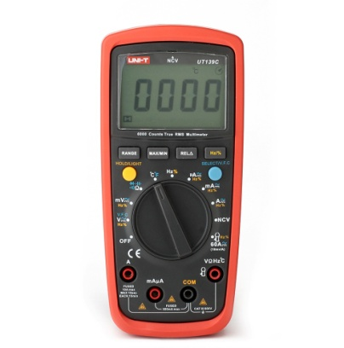 | gab
2 | BNC Female to Banana Adapter (BNC Female Jack to two Dual Banana Plug Male Connector) | 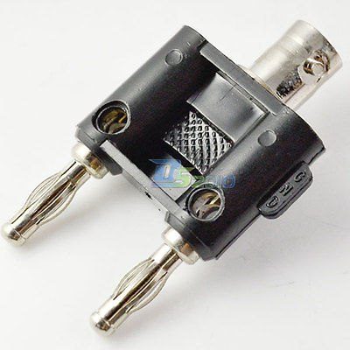 | gab
3 | Hantek HT307 Acupuncture Back Probe Pins Set Automotive Diagnostic Test Accessories Repair Tools | 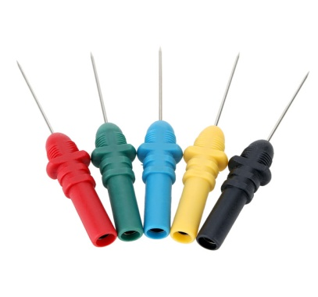 | iepakojums
4 | Hantek CC-65 A DC Current Clamp Meter Multimeter 20kHz Bandwidth 20mA to 65A | 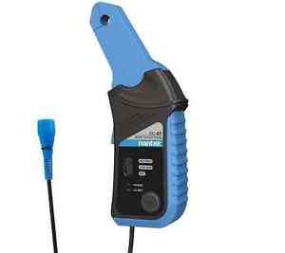 | Kompl.
5 | Sealey TA125 80 Amp Current Tester | 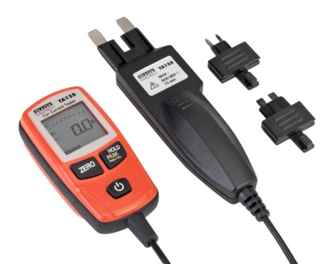 | Kompl.
6 | Car Fuse Current / Resistance Tester / Voltage Tester Circuit Tester | 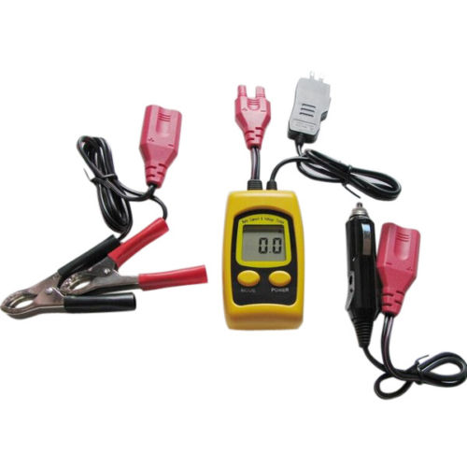 | Kompl.
7 | DC 6V 12V 24V Light System Test Probe Lamp Continuity Car Electronic Voltage Circuit Tester | 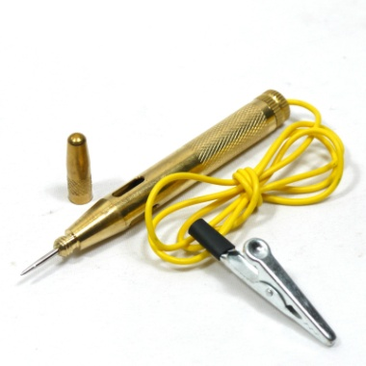 | Kompl.
8 | OTC 3631 Heavy-Duty Logic Probe Tester - Test Light | 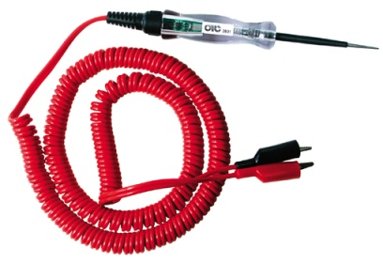 | Kompl.
9 | Multimetrs UNI-T UT181 A | 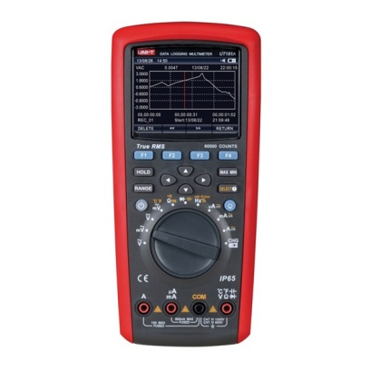 | gab
10 | Dakšiņtipa multimetrs-dīcknaibles UNI-T UT256B | 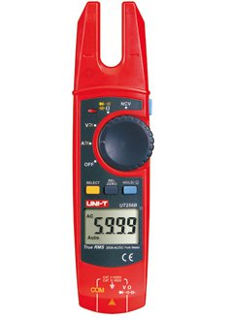 | gab
11 | Digitālās dīcknaibles UNI-T UT209A | 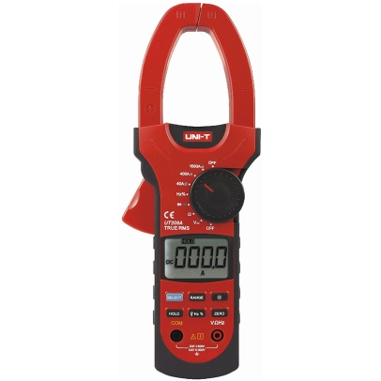 | gab
12 | Launch X431 Easydiag 2.0 Bluetooth skeneris, kodu lasītājs SRS ABS | 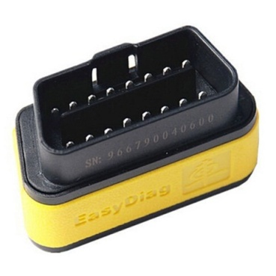 | gab
13 | Original Launch X431 Creader VI Plus Creader 6S Code Reader EU and USA Version Support Update Online | 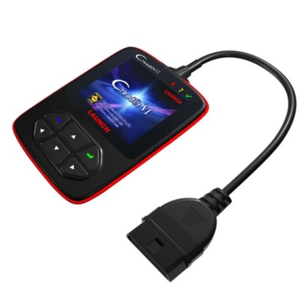 | Kompl.
14 | Launch X431 V+ Full Set Original X-431 V plus diagnostic tool diagun scanner | 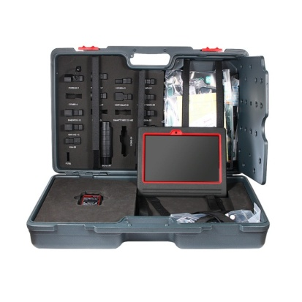 | Kompl.
15 | Launch Creader Professional 129 | 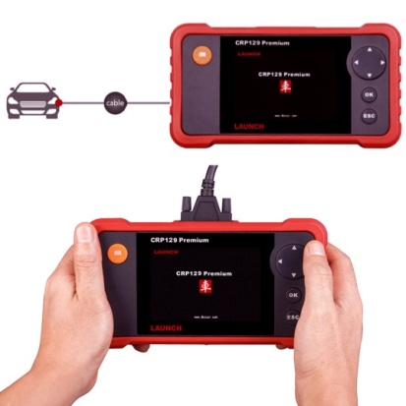 | Kompl.
16 | iCarsoft OBD2 OBDII Scanner Tool Code Reader ECU DTC CEL ABS SRS Audi Volkswagen | 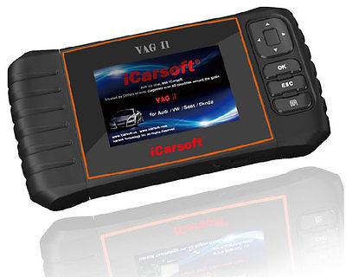 | Kompl.
17 | Lukturis LS 220 FAGO Led Trelock | 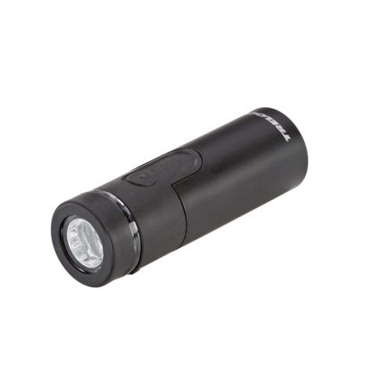 | gab
18 | Pieres lukturis Duo Led 5 PTZL | 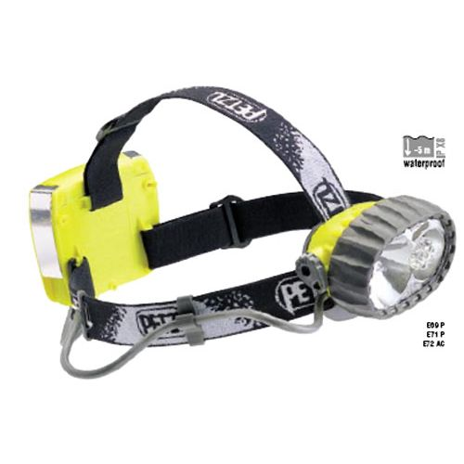 | gab
19 | Professional Test Probe Clip for Multimeter Clamp Meter Oscilloscopes Test Hook W/ Extended Sharp Stainless Steel Test Needle (www.aliexpress.com) | 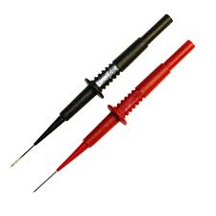 | Kompl.
20 | Zed-FULL Immobiliser solutions. The Complete Transponder Duplication and Key Programming System | 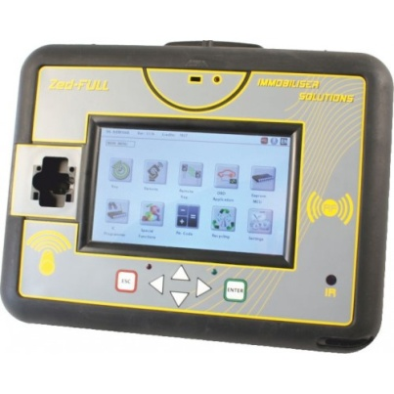 | Kompl.
21 | 20x sarkanās & melnās auto akumulatora testa “krokodiļi” 50A, 80mm | 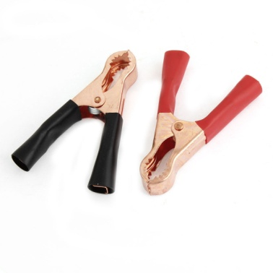 | Kompl.
22 | 20A Probe Test Lead+Alligator Clips Agilent/Fluke/Ideal Clamp Cable Multi Meter | 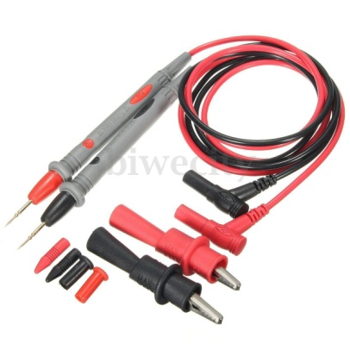 | Kompl.
23 | Pair Banana Plug To Test Hook Clip Probe Lead Cable For Multimeter new | 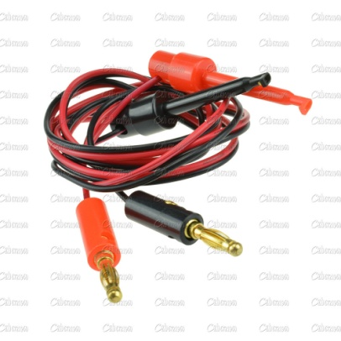 | Kompl.
24 | LDM005 Electrical Test Lead Set for Fluke 113 114 115 116 117 Multimeter Testers | 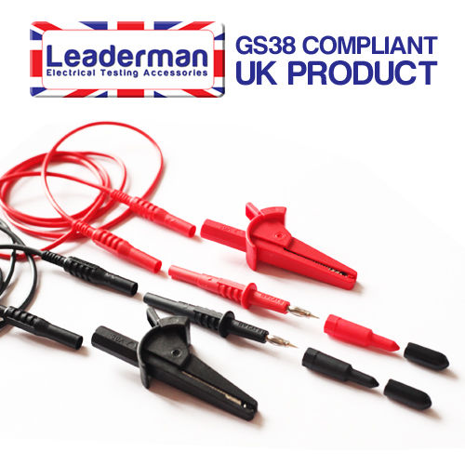 | Kompl.
25 | 2x Copper Wire Stackable 4mm Banana Plug Multimeter Test Cable Lead Cord Yellow | 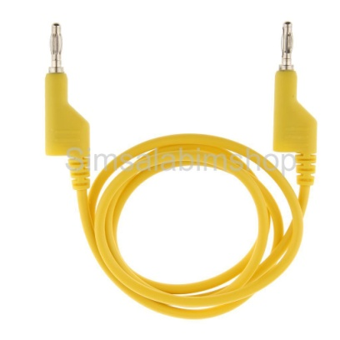 | Kompl.
26 | 100g 1mm 60/40 Flux Reel/Tube Tin Lead Rosin Core Soldering Wire Welding Iron | 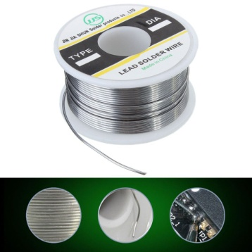 | Kompl.
27 | Kalifonijs 35ml | 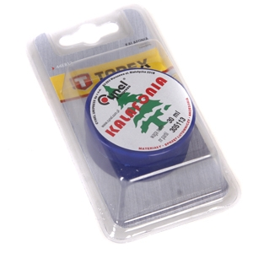 | Iepak.
28 | Stackable Copper Banana Plug to Shrouded Alligator Test Clip Cable Multimeter | 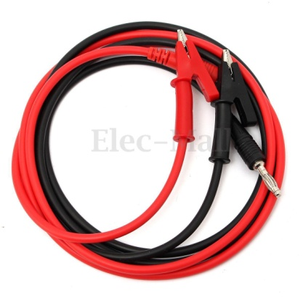 | Kompl.
29 | 6491X 4mm Single Core Conduit  (2 komplekti, 100 metri, sarkans un melns) | 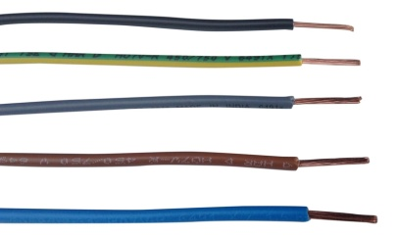 | Kompl.
30 | Mini gāzes lodlampa un lodāmurs, Rothenberger | 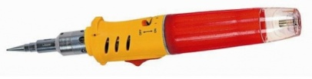 | Kompl.
31 | Electrical Toolbox Manually Household Tool kit Wrench Screwdriver Multimeter Soldering Iron Sets | 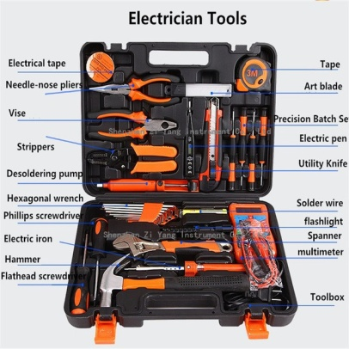 | Kompl.
32 | Lodēšanas šķīdums nerūsējošam tēraudam A-014 100 ml Chemet | 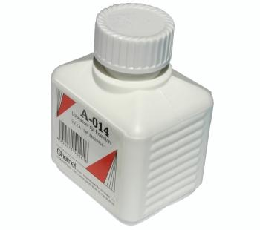 | gab
33 | Lodēšanas šķīdums sudraba sakausējuma lodalvai temp. 550-800° C FH10 100g CHEMET |  | gab
34 | Lodēšanas šķīdums ar kanifoliju, Koloflux 136-25 Chemet 100ml |  | gab
35 | Alumīnija lodēšanas šķīdums 25ml |  | gab
36 | Moje Auto elektrisko kontaktu tīrīšanas līdzeklis aerosolā, 250ml |  | gab
37 | Rothenberger lodēšanas pasta 20g (035718EROT) | 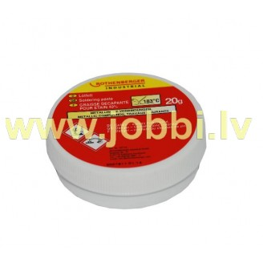 | gab
38 | Rothenberger mīkstās lodēšanas šķīdums 35 ml (045266EROT) |  | gab
39 | Lampiņa 12V 50W | 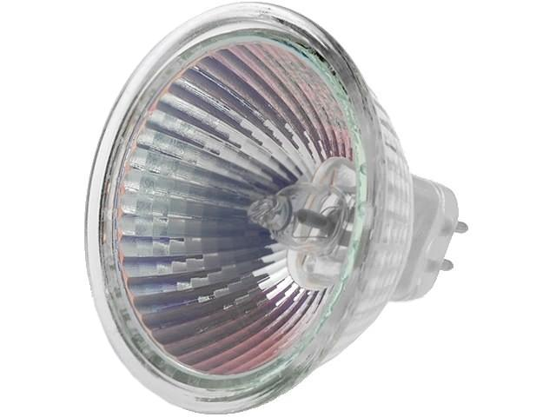 | gab
40 | Lampiņa 12V 20W |  | gab
41 | Vadu izolēšanas materiāls | 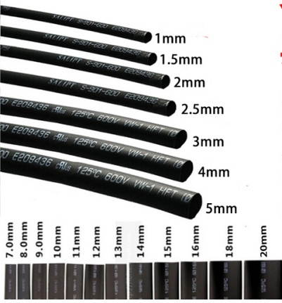 | iepakojums
42 | WR Rademacher VK C-711-5 Soldering Strips Locking Plate Perforations in and through the conducting paths (L x W) 160 mm |  | gab
43 | Baterija krona | 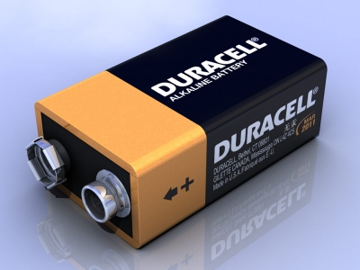 | gab
44 | Baterijas AAA | 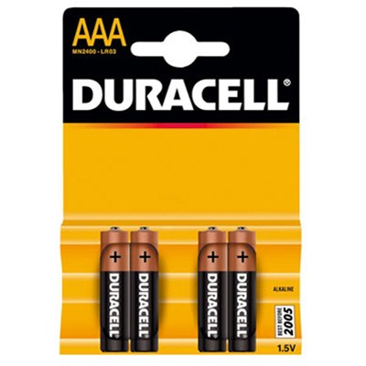 | Kompl.
45 | Baterijas AA |  | Kompl.
46 | Akumulatora lādētājs MXS 3.6 EU-F CTEK 12V | 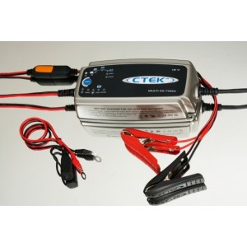 | Kompl.
47 | Auto pārnēsājamais, portatīvais palaidējs, 12V Streetwize SWPP10 | 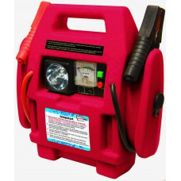 | gab
48 | BBR3005.LED4.3K.AX; Baroš.bloks LEDx4 Kanāli 2x 0-30V 1x 5VDC 5A Axiomet | 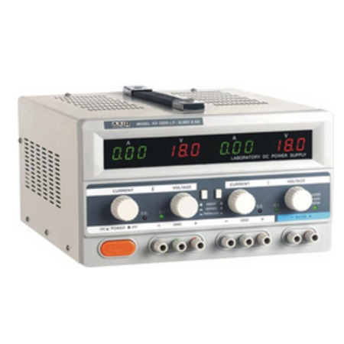 | gab
49 | Punktmetināšanas aparāts | 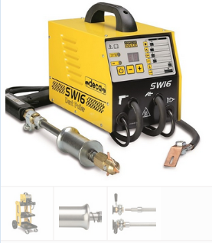 | kompl
50 | Plazmas griešanas iekārta | 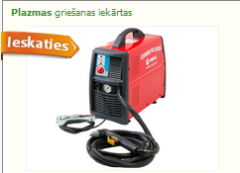 | kompl
51 | Transporta pakalpojumi:  Preču piegāde, līdz Nolikuma 1.4.punktā norādītai adresei.  Katru darbadienu no 09.00-16.00.  Piedāvājumā paredzēt piegādi, pēc Pasūtītāja nepieciešamā daudzuma (arī vienas vienības, gab, m, m2, komplekta, vai iepakojumu apjomā) un izpildi Pasūtītāja norādītajā laikā |  | 1 piegāde

Pielikums Nr.2

Iepirkuma „Mācību līdzekļu, instrumentu un materiālu iegāde

profesionālās izglītības programmu „Koka izstrādājumu izgatavošana”,

„Koka izstrādājumu dizains” un „Autotransports”, īstenošanai
PIKC „Kuldīgas Tehnoloģiju un tūrisma tehnikums””,
ID Nr. KTTT 2017/2, nolikumam

AIZPILDA PRETENDENTS UN NOFORMĒ UZ SAVAS VEIDLAPAS

Pieteikums dalībai iepirkumā „Mācību līdzekļu, instrumentu un materiālu iegāde profesionālās izglītības programmu „Koka izstrādājumu izgatavošana”, „Koka izstrādājumu dizains” un „Autotransports”, īstenošanai PIKC „Kuldīgas Tehnoloģiju un tūrisma tehnikums””, iepirkuma identifikācijas Nr. KTTT 2017/2
sastādīšanas vieta |  |  |  |  | datums

Informācija par pretendentu
Pretendenta nosaukums:
Reģistrācijas numurs:
PVN maksātāja reģistrācijas numurs:
Juridiskā adrese:
Pasta adrese:
Tālrunis: |  |  |  | Fakss:
E-pasta adrese:

Finanšu rekvizīti
Bankas nosaukums:
Bankas kods:
Konta numurs:

Informācija par pretendenta kontaktpersonu
Vārds, uzvārds:
Ieņemamais amats:
Tālrunis: |  |  |  | Fakss:
E-pasta adrese:

Apstiprinām, ka:
- piekrītam piedalīties iepirkumā;
- ir skaidras un saprotamas mūsu tiesības, pienākumi un iepirkuma tehniskā specifikācija
- ar iepirkuma līguma projektu esam pilnībā iepazinušies un nav iebildumu pret tajā ietvertajiem nosacījumiem;
- mūsu rīcībā ir atbilstoši resursi pakalpojuma sniegšanai;
- piedāvājuma cenā ir ietvertas visas izmaksas un visi iespējamie riski.;

Pielikumā:
(pievienoto dokumentu uzskaitījums, norādot to datumu, izdevēju, nosaukumu un numuru)

Pilnvarotās personas vārds, uzvārds, amats:
Pilnvarotās personas paraksts: | z/v
Datums, vieta

Pielikums Nr.3

Iepirkuma „Mācību līdzekļu, instrumentu un materiālu iegāde

profesionālās izglītības programmu „Koka izstrādājumu izgatavošana”,

„Koka izstrādājumu dizains” un „Autotransports”, īstenošanai
PIKC „Kuldīgas Tehnoloģiju un tūrisma tehnikums””,
ID Nr. KTTT 2017/2, nolikumam

Noformē uz pretendenta veidlapas

Tehniskais – finanšu piedāvājums

_______________, 2017. gada _____. _________________
(vieta) (datums)
Pretendenta pilns nosaukums______________________________________________

Reģistrācijas Nr. ________________________
Juridiskā adrese _________________________________________________________
Tālrunis ___________________; Fakss ________________________
Faktiskā adrese ____________________________________________________________
Kontaktpersona ____________________; Kontakttālrunis _________________
Bankas rekvizīti ___________________________________________________________

Pretendenta vai pilnvarotās personas amats, vārds, uzvārds
__________________________________________________________________________

Nr. | Preces nosaukums un tehniskais apraksts | Mērvienība  (viena vienība-  gab., komplekts, vai iepakojums) | Cena bez PVN  (par vienu vienību -  gab., komplektu, vai iepakojumu)  (EUR)
1.
2.
3.
Kopā summa bez PVN

_______________, 2017.gada _____. _________________
(vieta) (datums)

(amats, vārds, uzvārds) (paraksts)

Pielikums Nr.4

Iepirkuma „Mācību līdzekļu, instrumentu un materiālu iegāde

profesionālās izglītības programmu „Koka izstrādājumu izgatavošana”,

„Koka izstrādājumu dizains” un „Autotransports”, īstenošanai
PIKC „Kuldīgas Tehnoloģiju un tūrisma tehnikums””,
ID Nr. KTTT 2017/2, nolikumam

IEPIRKUMA LĪGUMS Nr. ____

Kuldīgā, 2017.gada ___._____________
PIKC „Kuldīgas Tehnoloģiju un tūrisma tehnikums”, reģ. Nr.90000035711, direktores Daces Cines personā, kura darbojas uz Nolikuma pamata, turpmāk tekstā „Pircējs”, no vienas puses, un __________ „___________________________”, reģ. Nr. ___________________ turpmāk tekstā „Pārdevējs”, kuru saskaņā ar _______________ pārstāv __________________ ________________, no otras puses, abi kopā un katrs atsevišķi turpmāk saukti „Puses”, saskaņā ar Publisko iepirkuma likuma 8.² panta kārtību Eiropas Savienības fondu darbības programmas "Izaugsme un nodarbinātība" 7.2.1. specifiskā atbalsta mērķa "Palielināt nodarbinātībā, izglītībā vai apmācībās neiesaistītu jauniešu nodarbinātību un izglītības ieguvi Jauniešu garantijas ietvaros" pasākuma "Sākotnējās profesionālās izglītības programmu īstenošana Jauniešu garantijas ietvaros" projekts "Sākotnējās profesionālās izglītības programmu īstenošana Jauniešu garantijas ietvaros" (vienošanās Nr. 7.2.1.2./15/I/001) iepirkuma „Mācību līdzekļu, instrumentu un materiālu iegāde profesionālās izglītības programmu „Koka izstrādājumu izgatavošana”, „Koka izstrādājumu dizains” un „Autotransports”, īstenošanai PIKC „Kuldīgas Tehnoloģiju un tūrisma tehnikums””, ID Nr. KTTT 2017/2, rezultātiem, noslēdz šāda satura līgumu, turpmāk tekstā „Līgums”:

1.LĪGUMA PRIEKŠMETS

  - Saskaņā ar Līguma noteikumiem un tā pielikumu Pārdevējs pārdod un Pircējs pērk Mācību līdzekļus, instrumentus un materiālus, kas tiek pirkti Pārdevēja veikalā vai piegādāti pēc iepriekšēja pasūtījuma, turpmāk līgumā – „Prece”, apmācības programmas „Koka izstrādājumu izgatavošana”, „Koka izstrādājumu dizains” un „Autotransports” vajadzībām, saskaņā ar Līguma Pielikumā Nr.3 (Tehniskais un finanšu piedāvājums) noteikto un samaksā par Preci saskaņā ar šī Līguma nosacījumiem.

- PREČU KVALITĀTE
  - Preces kvalitātei jāatbilst Latvijas Republikas un Eiropas Savienības spēkā esošajos normatīvajos aktos noteiktajām kvalitātes prasībām.
- CENAS UN NORĒĶINU KĀRTĪBA
  - Preču cenas ir noteiktas iepirkuma Tehniskajā – finanšu piedāvājumā
  - Cenas ir noteiktas saskaņā ar Pārdevēja veikala preču cenrādi.
  - Līguma kopējā summa EUR ________ (ar vārdiem) bez PVN un EUR ______ (ar vārdiem) ar PVN.
  - Samaksu par iegādātajām precēm Pircējs veic ne vēlāk kā 15 (piecpadsmit) dienu laikā pēc pavadzīmes saņemšanas no Pārdevēja.
  - Norēķini par saņemtajām precēm tiek veikti EUR bezskaidras naudas pārskaitījuma veidā uz Pārdevēja bankas kontu, kas norādīts Līgumā un izsniegtajā rēķinā.
  - Par samaksas dienu tiek uzskatīta diena, kad Pircējs veicis bankas pārskaitījumu, ko apliecina attiecīgs maksājuma uzdevums.
  - Pavadzīmē Pārdevējs norāda apmaksas datumu saskaņā ar šī līguma 3.4. punktu, līguma datumu un numuru, kā arī citus nepieciešamos rekvizītus un datus.
  - Līguma izpildes laikā Preču cenas netiek mainītas.

- PREČU IEGĀDES KĀRTĪBA
  - Pircējs Pārdevējam nosaka katra pasūtījuma apjomu un Preču piegādes datumu. Pircējs var veikt pasūtījumu pa faksu: ________________ vai e-pastu: ________________, paziņojot par to Pārdevēja pilnvarotai personai pa tālr.____________.
  - Pārdevējs garantē Pircējam , ka preces ir pieejamas visā Līguma izpildes laikā , un tiks piegādātas 1 (vienas) dienas laikā pēc Pircēja izdarītā pasūtījuma.
  - Pircējs iegādājas preces, ņemot vērā konkrēto preču nepieciešamību un finansiālās iespējas.
  - Preces tiek iegādātas pa daļām vai ar vienreizēju pasūtījumu visā Līguma darbības laikā.
  - Līguma darbības laikā Pircējam ir tiesības samazināt plānotos preču iegādes apjomus, kā arī no dažām pozīcijām atteikties pilnībā, ja objektīvu iemeslu dēļ Pircējam ir zudusi nepieciešamība iegādāties šīs preces.
  - Par preču iegādes dienu tiek uzskatīta diena, kad Pircēja pilnvarotā amatpersona pašrocīgi parakstījusi preču pavadzīmi-rēķinu. Ar šo brīdi Pircējam pāriet valdījuma tiesības un preču nejaušas bojāejas vai bojāšanās risks. Preču īpašuma tiesības Pircējs iegūst tikai ar brīdi, kad pilnībā norēķinājies par iegādātajām precēm.
  - Pretenzijas par saņemto preču kvalitāti un citu Līguma saistību nepildīšanu Pircējs iesniedz Pārdevējam nevēlāk kā 3 (trīs) dienu laikā no preču pavadzīmes saņemšanas brīža, rakstveidā, nosūtot tās pa faksu /e-pastu______________. Šajā gadījumā Pārdevējam ir pienākums 10 (desmit) darba dienu laikā sagādāt Preci atbilstoši Līguma noteikumiem. Neatbilstību novēršanas periods tiek ieskaitīts kopējā piegādes termiņā.
- PUŠU ATBILDĪBA
  - Pircēja tiesības:
    - saņemt no pārdevēja informāciju un paskaidrojumus par līguma izpildes gaitu un citiem līguma izpildes jautājumiem;
    - pārbaudīt Preces atbilstību visām tehniskajā specifikācijā un Pārdevēja iesniegtajā tehniskajā un finanšu piedāvājumā minētajām prasībām;
    - pārbaudīt Pārdevēja iesniegto Preču kvalitāti, Preču un dokumentācijas pilnīgumu un derīgumu;
    - pieteikt pretenzijas un/vai nepieņemt Preces, ja Preces vai to dokumentācija neatbilst Līguma noteikumiem, tehniskajā specifikācijā un/vai Pārdevējā iesniegtajā tehniskajā un finanšu piedāvājumā noteiktajam;
    - apturēt līguma izpildi ārējā normatīvajā aktā vai šajā instrukcijā noteiktajos gadījumos;
    - apturēt un atlikt līgumā paredzētos maksājumus ārējā normatīvajā aktā vai šajā instrukcijā noteiktajos gadījumos;
    - atkāpties no līguma ārējā normatīvajā aktā vai šajā instrukcijā noteiktajos gadījumos;
    - aizstāt pircēju kā līdzēju ar citu iestādi, ja pasūtītāju kā iestādi reorganizē vai mainās tā kompetence.
    - ja Preces piegādē konstatēta neatbilstība, paturēt un lietot saņemto Preci, kamēr Pārdevējs to nomaina pret atbilstošu visām tehniskajā specifikācijā un Pārdevēja iesniegtajā tehniskajā un finanšu piedāvājumā minētajām prasībām.
  - Pircēja pienākumi:
    - pieņemt Preci, ja tā atbilst tehniskajā specifikācijā un Pārdevējā iesniegtajā tehniskajā un finanšu piedāvājumā noteiktajam;
    - veikt maksājumus saskaņā ar Līgumā noteikto samaksas kārtību;
    - piedalīties Preces nodošanā un pieņemšanā.
  - Pārdevēja tiesības:
    - saņemt samaksu par Preci, kas atbilst tehniskajā specifikācijā un Pārdevēja iesniegtajā tehniskajā un finanšu piedāvājumā noteiktajam.
    - saņemt no pircēja informāciju un paskaidrojumus par līgumā noteikto maksājumu veikšanas kārtības izpildes gaitu un citiem līguma izpildes jautājumiem
  - Pārdevēja pienākumi:
    - saskaņot ar pircēju līgumā minētos jautājumus, kas saistīti ar līguma izpildi;
    - saskaņā ar normatīvajiem aktiem sagatavot un organizēt Preces nodošanu Pircējam;
    - laikus informēt pircēju par iespējamiem vai paredzamiem kavējumiem līguma izpildē un apstākļiem, notikumiem un problēmām, kas ietekmē līguma precīzu un pilnīgu izpildi vai tā izpildi noteiktajā laikā;
    - nodrošināt Preču nodošanu Pircējam tās izgatavotāja standarta iepakojumā, kas nodrošina pilnīgu Preces drošību pret iespējamajiem bojājumiem to transportējot;
    - garantēt, ka piegādāta Prece atbildīs Latvijas Republikas un Eiropas Savienības spēkā esošajos normatīvajos aktos noteiktajām kvalitātes un obligātā nekaitīguma prasībām;
    - nodrošināt Precei garantijas termiņu ne mazāku kā 1 gadu, skaitot pieņemšanas – nodošanas akta parakstīšanas dienas, bet ja tāds nav paredzēts, no preču pavadzīmes izrakstīšanas dienas.
    - ja Pārdevējs pārdevis nekvalitatīvu un/vai tādu Preci, kura neatbilst tehniskajā specifikācijā, Pārdevēja tehniskajā un finanšu piedāvājumā un/vai normatīvajos aktos noteiktajām prasībām Preci, tad tas uz sava rēķina apmaina Preci Līgumā noteiktajā termiņā pret jaunu, kvalitatīvu un atbilstošu tehniskajā specifikācijā, Pārdevēja tehniskajā un finanšu piedāvājumā un/vai normatīvajos aktos noteiktajām prasībām.
  - Par maksājuma termiņa nokavējumu, Pircējs maksā Pārdevējam līgumsodu 0,1% (viena desmitdaļa procenta) apmērā no apmaksājamās summas par katru nokavēto dienu, bet ne vairāk par 10 procentiem no pamatparāda.
  - Par preču piegādes nokavējumu noteiktajā termiņā šī līguma 4.2 punktā noteiktos gadījumos, Pārdevējs maksā Pircējam līgumsodu 0,1% apmērā no pasūtījuma summas par katru nokavēto dienu, bet ne vairāk kā 10% no rēķina apmaksājamās summas.
  - Līgumsoda samaksa neatbrīvo no saistību izpildes.

- KVALITĀTE, PREČU GARANTIJA
  - Preces kvalitātei jāatbilst Latvijas Republikas un Eiropas Savienības spēkā esošajos normatīvajos aktos noteiktajām kvalitātes un obligātā nekaitīguma prasībām.
  - Precēm jābūt iepakotām atbilstoši Latvijas Republikā un Eiropas Savienībā spēkā esošo normatīvo aktu prasībām, iepakojumam jānodrošina preču saglabāšanās, tās transportējot un tās nepieciešamības gadījumā glabājot.
  - Ar Līguma prasībām atbilstošu Preci Līguma ietvaros saprotama Prece, kas atbilst Līguma noteikumiem, tehniskajā specifikācijā, Pārdevēja tehniskajā un finanšu piedāvājumā un normatīvajos aktos noteiktajam.
  - Pretenzijas par Preces kvalitāti Pircējs iesniedz Pārdevējam rakstiski, nosūtot to uz Pārdevēja Līgumā noradīto adresi vai nododot personīgi Pārdevēja pārstāvim.
  - Piegādātājam Precēm tiek noteikta ________ garantija. Ja garantijas laikā tiek atklāti piegādātās Preces defekti, Pārdevējs tos novērš 5 (piecu) darba dienu laikā no Pircēja rakstveida pieprasījuma saņemšanas.
  - Risku par līgumā neparedzētām piegādēm, kas nepieciešamas līguma pilnīgai izpildei, uzņemas piegādātājs. Šo risku uzņemas pasūtītājs, ja:
    - neparedzēto piegāžu nepieciešamība ir radusies tādu no līdzēju gribas neatkarīgu apstākļu dēļ, kurus līdzēji, slēdzot līgumu, nevarēja paredzēt;
    - neparedzētas piegādes ir ierosinātas pēc pasūtītāja iniciatīvas, pasūtītājam precizējot vai papildinot līguma priekšmetu vai līguma objektu;
    - līgums objektīvu, no piegādātāja gribas neatkarīgu iemeslu dēļ nav izpildāms, ja netiek veiktas neparedzētas piegādes. Ja risku par līgumā neparedzētām piegādēm uzņēmies piegādātājs, to izpilde negroza līguma cenu. Ja risku par līgumā neparedzētām piegādēm uzņēmies pasūtītājs, līguma cena tiek grozīta Publisko iepirkumu likumā noteiktajā kārtībā un apmērā.

- NEPĀRVARAMA VARA
7.1. Nepārvarama vara nozīmē jebkādu neparedzamu ārkārtas situāciju vai notikumu, kas ir ārpus līdzēju kontroles un nav radies to kļūdas vai nevērīgas rīcības dēļ vai kas kavē vienu no līdzējiem veikt kādu no līgumā noteiktajiem pienākumiem un no kura nav bijis iespējams izvairīties, veicot pienācīgus piesardzības pasākumus.
7.2. Līgumā par nepārvaramas varas apstākļiem atzīst notikumu:
7.2.1. no kura nav iespējams izvairīties un kura sekas nav iespējams pārvarēt;
kuru līguma slēgšanas brīdī nebija iespējams paredzēt;
7.2.2. kas nav radies līdzēja vai tās kontrolē esošas personas rīcības dēļ;
7.2.3. kas padara saistību izpildi ne tikai apgrūtinošu, bet neiespējamu.
7.3. Līdzējs, kurš nav spējis pildīt savas saistības, par nepārvaramas varas apstākļiem nevar minēt iekārtu vai materiālu defektus vai to piegādes kavējumus (ja vien minētās problēmas neizriet tieši no nepārvaramas varas), darba strīdus vai streikus.
7.4. Līdzēju nevar vainot par līgumsaistību nepildīšanu un līdzējs ir atbrīvots no atbildības par daļēju vai pilnīgu saistību neizpildi, kas radusies nepārvaramas varas rezultātā. Šādos gadījumos Pušu attiecības risināmas saskaņā ar LR Civillikuma normām.
- LĪGUMA SPĒKĀ STĀŠANĀS, GROZĪŠANA, IZBEIGŠANA, STRĪDU IZSKATĪŠANA
  - Līgums stājas spēkā ar tā abpusējas parakstīšanas brīdi un ir spēkā 12 mēnešus, vai līdz Pušu savstarpējo saistību pilnīgai izpildei.
  - Puses savstarpējo saistību pilnīgai izpildei saskaņo savu turpmāko rīcību gadījumā, ja piegādātāja izmaksas sasniedz līgumā noteikto summu.
  - Pasūtītājam ir tiesības atkāpties no līguma šādā gadījumā:
    - piegādātājs ir nokavējis izpildījuma termiņu;
    - izpildījums neatbilst līgumam, un šī neatbilstība nav vai nevar tikt novērsta līgumā paredzētajā termiņā;
    - piegādātājs līguma noslēgšanas vai līguma izpildes laikā sniedzis nepatiesas vai nepilnīgas ziņas vai apliecinājumus;
    - piegādātājs līguma noslēgšanas vai līguma izpildes laikā veicis prettiesisku darbību;
    - ir pasludināts piegādātāja maksātnespējas process vai iestājas citi apstākļi, kas liedz vai liegs piegādātājam turpināt līguma izpildi saskaņā ar līguma noteikumiem vai kas negatīvi ietekmē pasūtītāja tiesības, kuras izriet no līguma;
    - piegādātājs pārkāpj vai nepilda citu būtisku līgumā paredzētu pienākumu;
    - piegādātājs pasūtītājam nodarījis zaudējumus;
    - ārvalstu finanšu instrumenta vadībā iesaistīta iestāde saistībā ar piegādātāja darbību vai bezdarbību ir noteikusi ārvalstu finanšu instrumenta finansēta projekta izmaksu korekciju vairāk nekā 25 % apmērā no līguma summas;
    - piegādātājs ir patvaļīgi pārtraucis līguma izpildi, tai skaitā ja piegādātājs nav sasniedzams juridiskajā adresē vai deklarētajā dzīvesvietas adresē;
    - ārvalstu finanšu instrumenta vadībā iesaistītā iestāde ir konstatējusi normatīvo aktu pārkāpumus līguma noslēgšanas vai izpildes gaitā, un to dēļ tiek piemērota līguma izmaksu korekcija 100 % apmērā.
  - Līgums var tikt izbeigts šādos gadījumos:
    - turpmāku līguma izpildi padara neiespējamu nepārvarama vara;
    - Ministru kabinets ir pieņēmis lēmumu par attiecīgā struktūrfondu plānošanas perioda prioritāšu pārskatīšanu, un tādēļ pasūtītājam ir būtiski samazināts vai atņemts ārvalstu finanšu instrumenta finansējums, ko pasūtītājs gribēja izmantot līgumā paredzēto maksājuma saistību segšanai.
    - Līguma neizdevīgums, pārmērīgi zaudējumi, būtiskas nelabvēlīgas izmaiņas izejmateriālu, iekārtu, darbaspēka un citā tirgū, izpildes grūtības un citi līdzīgi apstākļi nav pamats līguma atcelšanai no piegādātāja puses.
    - Līgums tiek atcelts paziņojuma kārtībā. Līgums ir uzskatāms par atceltu, ja paziņojuma adresāts 10 darba dienu laikā neceļ iebildumus.
    - tiesību atkāpties no līguma vai prasīt līguma atcelšanu var izlietot, ja līdzējs ir ticis brīdināts par iespējamo vai plānoto līguma atcelšanu un nav novērsis līguma atcelšanas pamatu līgumā 10 darba dienu laikā, pēc brīdinājuma saņemšanas.
    - katrs no līdzējiem ir tiesīgs ar vienpusēju rakstisku paziņojumu apturēt līguma darbību, kamēr tiek izšķirts strīds par līguma atcelšanu.

- CITI NOTEIKUMI
  - Visas pretenzijas un strīdi, kas var rasties Līguma izpildes laikā, tiek risināti vispirms pārrunu ceļā, pēc iespējas vienojoties abpusēji izdevīgam kompromisam. Strīda neatrisināšanas gadījumā strīds tiek izšķirts Latvijas Republikas normatīvajos aktos noteiktajā kārtībā Latvijas Republikas vispārējas jurisdikcijas tiesā.
  - Līguma nosacījumi var tikt grozīti Pusēm savstarpēji vienojoties, noformējot Līguma grozījumus, labojumus un papildinājumus rakstiski. Tie pievienojami Līgumam kā pielikumi un kļūst par Līguma neatņemamu sastāvdaļu.
  - Gadījumos, kas nav paredzēti Līgumā, Puses rīkojas saskaņā ar spēkā esošajiem normatīvajiem aktiem.
  - No Pircēja puses kontaktpersona līguma izpildei ir ………………., no Pārdevēja puses kontaktpersona:__________________________
  - Ja kādai no Pusēm tiek mainīts juridiskais statuss, Pušu kontaktpersonas, Pušu amatpersonu paraksta tiesības, vai kādi Līgumā minētie Pušu rekvizīti, tālruņa, faksa numuri, elektroniskā pasta adreses, adreses u.c., tad tā nekavējoties, bet ne vēlāk kā 3 (trīs) darba dienu laikā rakstiski paziņo par to otrai Pusei. Ja Puse neizpilda šī apakšpunkta noteikumus, uzskatāms, ka otra Puse ir pilnībā izpildījusi savas saistības, lietojot Līgumā esošo informāciju par otru Pusi. Šajā apakšpunktā minētie nosacījumi attiecas arī uz Līgumā un tā pielikumos minētajiem Pušu pārstāvjiem un to rekvizītiem.
  - Ja kāds no Līguma punktiem kāda iemesla dēļ zaudētu spēkā esamību, tas neietekmē citus Līguma noteikumus un pārējie Līguma punkti paliek spēkā.
  - Līgums sastādīts 2 (divos) identiskos eksemplāros, katrs uz 6 (sešām) lapām latviešu valodā, pa vienam eksemplāram katrai Pusei, un visiem Līguma eksemplāriem ir vienāds juridisks spēks.

- PUŠU JURIDISKĀS ADRESES UN REKVIZĪTI

Pircējs: Pārdevējs:
PIKC „ Kuldīgas Tehnoloģiju un tūrisma tehnikums”  Juridiskā adrese: Liepājas iela 31, Kuldīga, LV - 3301  Reģistrācijas Nr. 90000035711  Banka: Valsts kase  Bankas kods: TREL LV22  Konts Nr.: LV60TREL215026202400B  Projekta Nr. 7.2.1.2./15/I/001  Tālrunis, fakss 63324082  e-pasts: velta@pcabc.lv  ______________________________  (amats, paraksts, paraksta atšifrējums)  z.v. | _______________________________________  Juridiskā adrese: _______________________  _______________________________________  Reģistrācijas Nr._________________________  Bankas nosaukums _______________________  Bankas kods____________________________  Konta Nr._______________________________  Tālrunis _______________________________  Fakss _________________________________  e-pasts: ________________________________  ____________________________  (amats, paraksts, paraksta atšifrējums)  z.v.

